Regroupement

Les personnes dans mon milieu

Bloc 2 – Annexe I
Un dé – Vivre, jouer et travailler ensemble

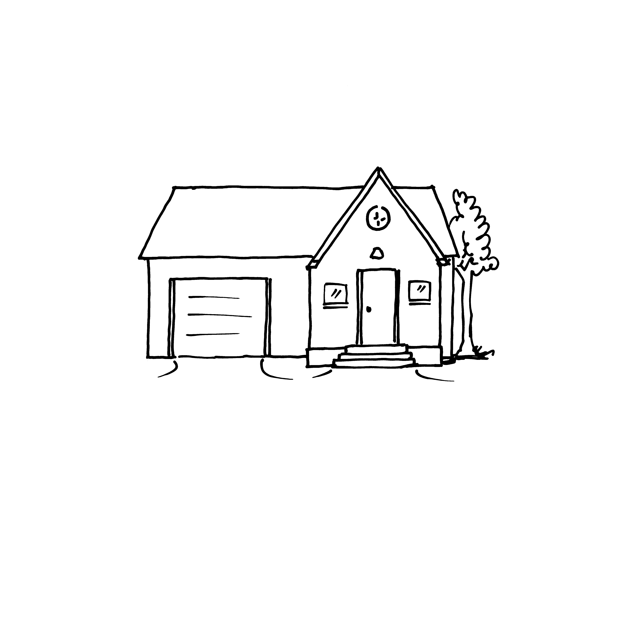
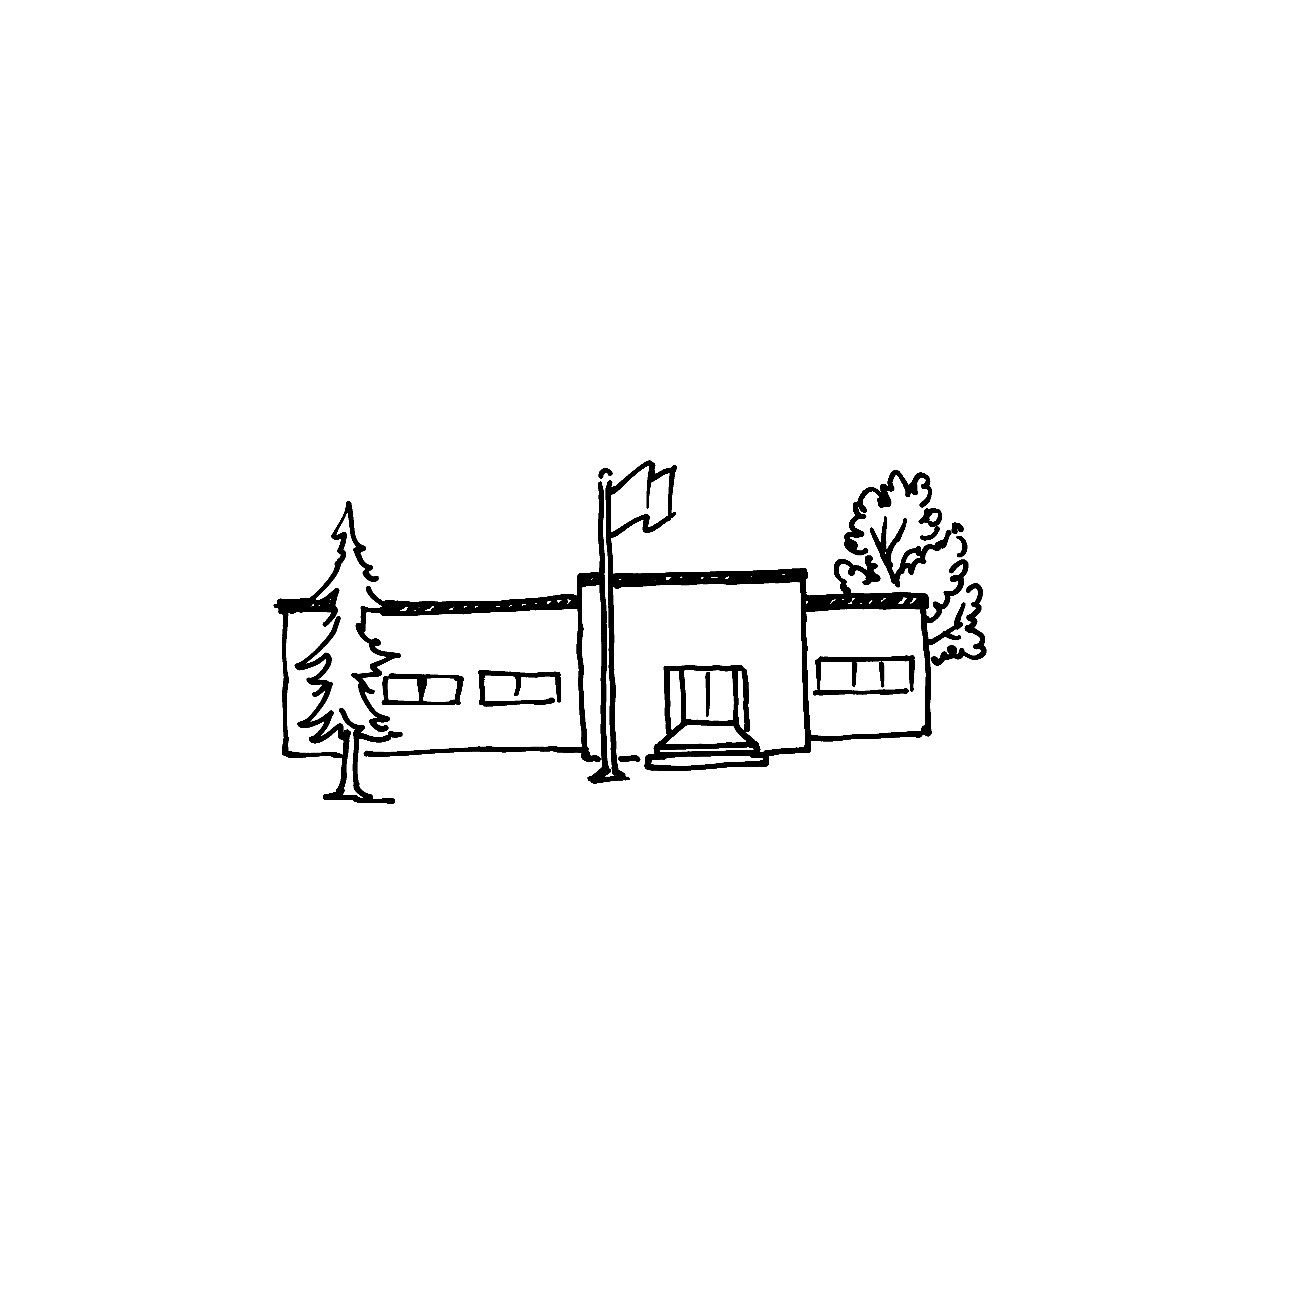
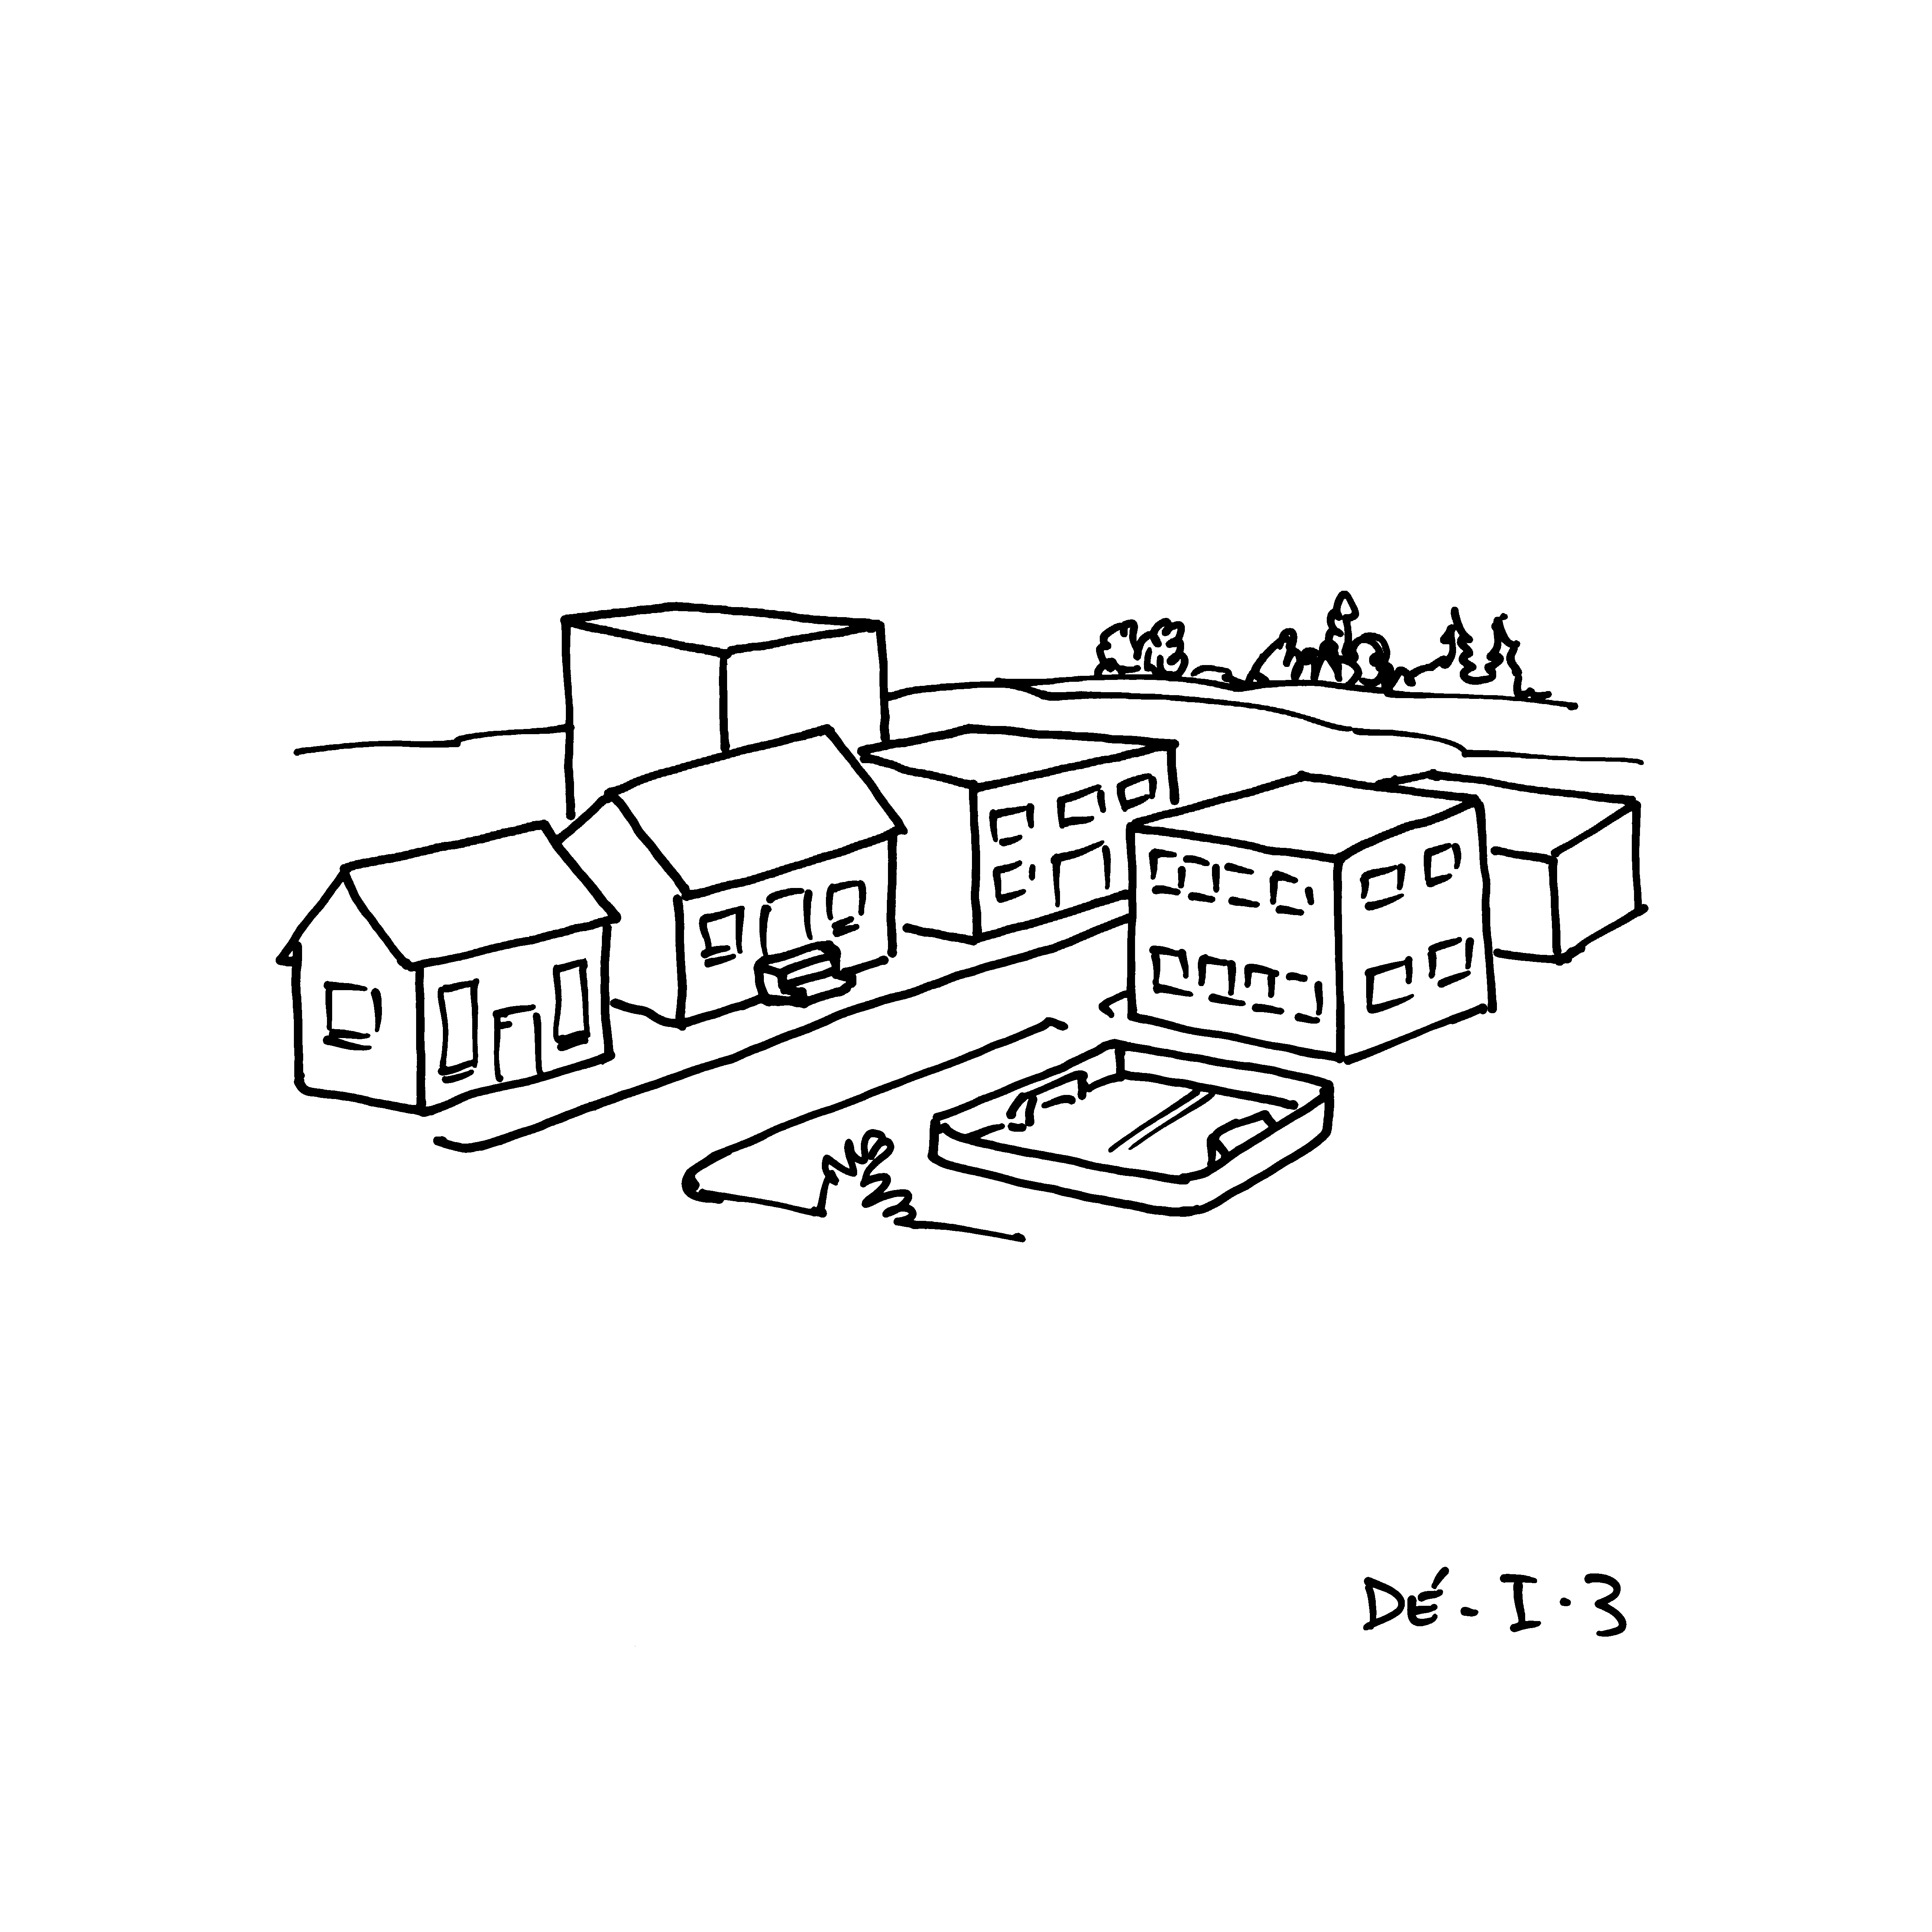
Intégration – Annexe I
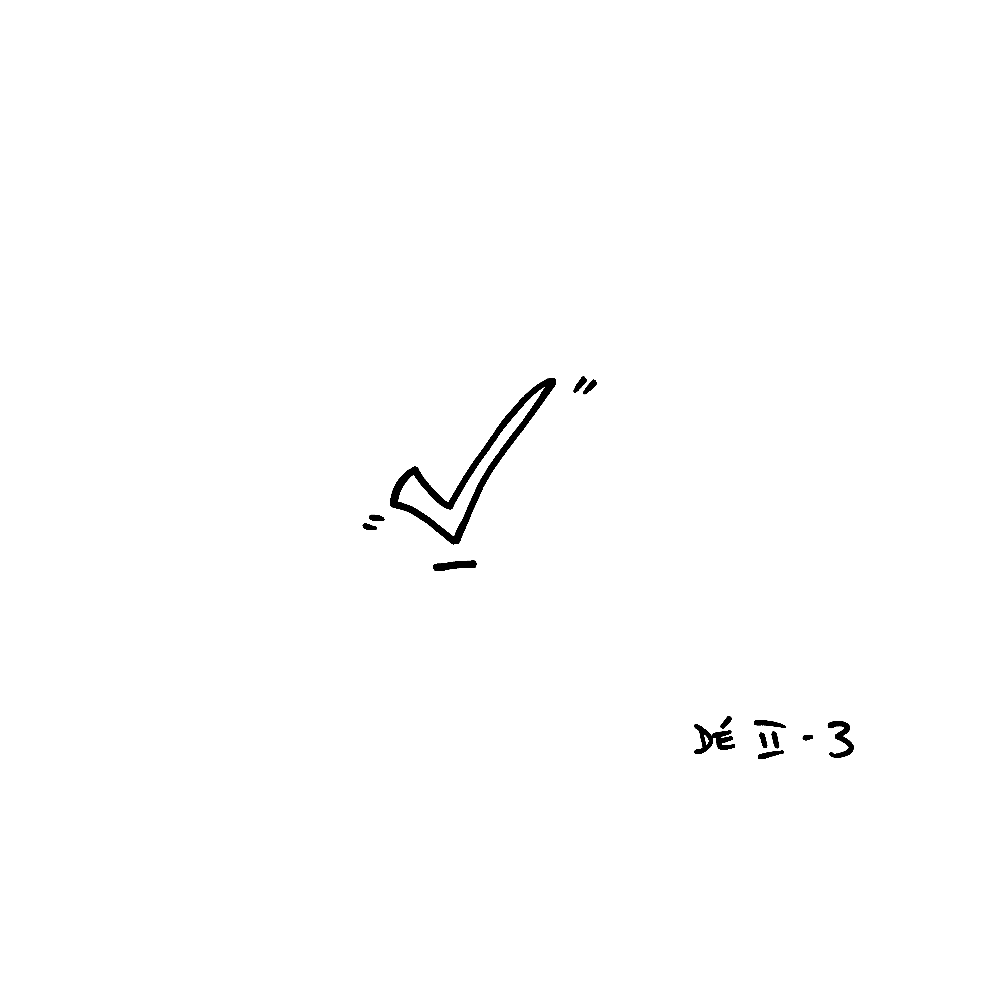


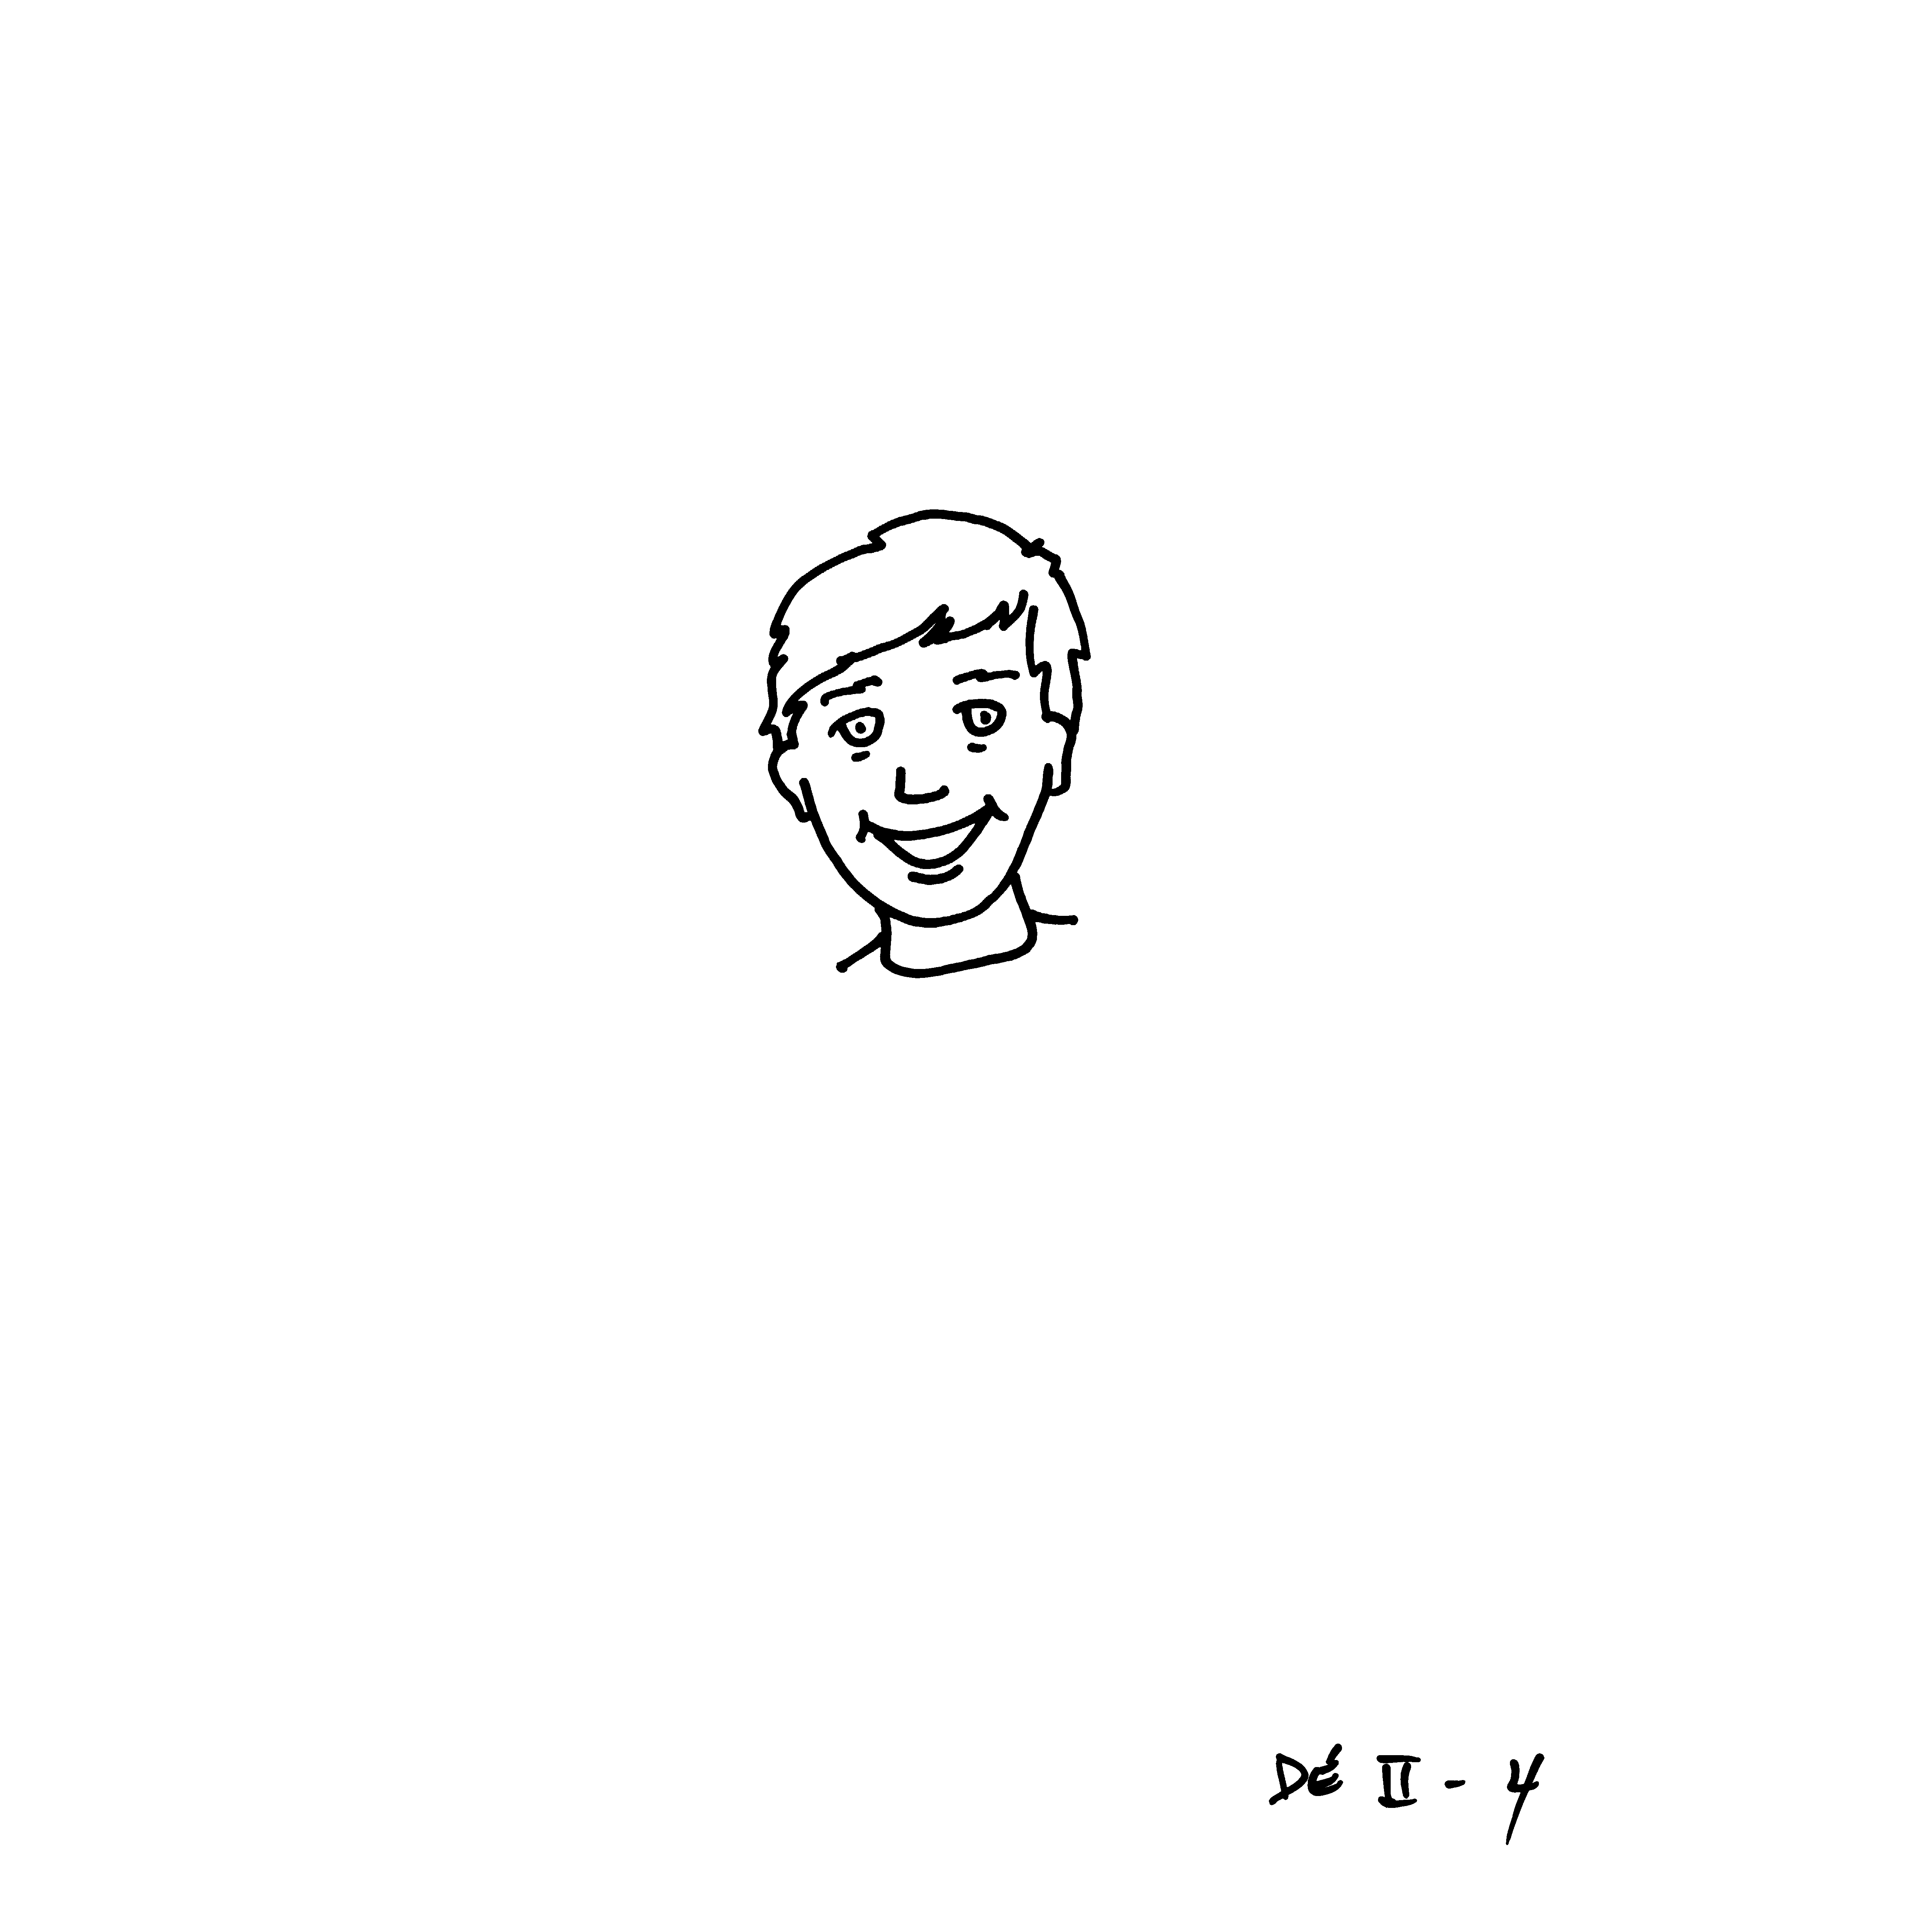
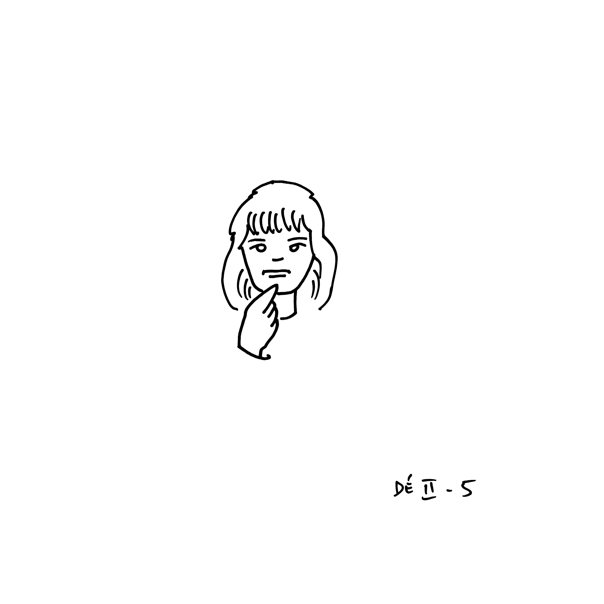

Un dé de participation
J’ai réussi parce que

J’ai aimé

Je me demande

C’était facile de

C’était difficile de

J’ai appris

Intégration – Annexe II
Une autoévaluation – La citoyenneté à la maternelle

Nom de l’élève :_____________________ Date :____________________

Fais un X dans la boîte qui convient.

 |  |  |   
Je partage le matériel.

J’attends mon tour.

Je laisse de la place
à mes camarades.

Je coopère avec mes camarades.

Je protège l’environnement.

